Приложение 3
к Положению о нагрудном знаке Министерства информации Донецкой Народной Республики «За содействие»
(пункт 5)

Образец удостоверения к нагрудному знаку Министерства информации
Донецкой Народной Республики «За содействие»

- Образец обложки удостоверения к нагрудному знаку Министерства информации Донецкой Народной Республики «За содействие» (далее – нагрудный знак «За содействие).

Министерство информации
Донецкой Народной Республики

УДОСТОВЕРЕНИЕ
к нагрудному знаку

«ЗА СОДЕЙСТВИЕ»

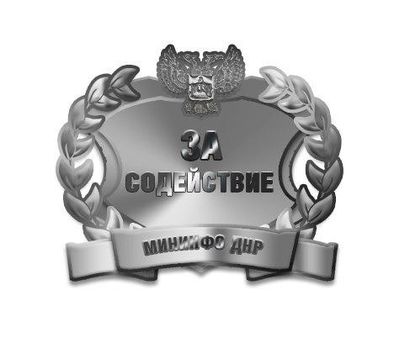  № ___________ | УДОСТОВЕРЕНИЕ  __________________________________  (фамилия)  __________________________________  (имя)  ________________________________  (отчество)  Приказом  Министерства информации  Донецкой Народной Республики  от ____ _____ 20__г. № ___  Награжден (а) нагрудным знаком  «ЗА СОДЕЙСТВИЕ»  Министр
- Образец внутреннего разворота удостоверения к нагрудному знаку «За содействие».

